****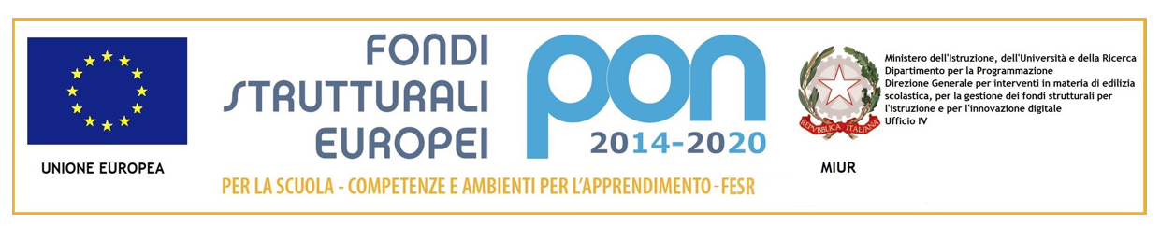

**ISTITUTO COMPRENSIVO STATALE**

**“ P. LEONETTI senior “**

**Scuola dell’Infanzia – Primaria – Secondaria di 1° grado**

**Via Vieste – 87064 SCHIAVONEA di CORIGLIANO (CS) – Tel./Fax 0983/856636**

**C.F. 84000530786-Cod. Min. CSIC81100L www.icleonetti.gov.it E-mail:**[**CSIC81100L@istruzione.it p**](mailto:CSIC81100L@istruzione.it%20%20%20%20%20%20%20%20%20%20%20%20%20%20%20%20%20%20%20%20%20%20%20%20%20%20%20%20%20%20%20%20%20%20%20%20%20%20%20%20%20%20%20%20%20%20%20%20%20%20%20%20%20%20%20%20%20%20%20%20%20%20%20%20%20%20p)**osta certificata :** [**CSIC81100L@pecistruzione.it**](mailto:CSIC81100L@pecistruzione.it)

Prot. n. 4171-05 del 12/09/2018 A tutti i Genitori della Scuola Sec. I Grado “Leonetti”

A tutti i Docenti della Scuola Sec. I grado, ai Docenti Collaboratori del DS

Ai collaboratori Scolastici, al pers. ATA, al DSGA, Al sito Web-Scuola

**OGGETTO: LIBERATORIA-AUTORIZZAZIONE USCITA DALLA SCUOLA SEC. I GRADO ALUNNI MINORI DI ANNI 14 ED EVENTUALE UTILIZZO SCUOLABUS.**

IL DIRIGENTE SCOLASTICO

Visti gli artt. 2043,2047,2048 del Cod. Civile.

visto l’art. 61 della legge n.312 del 11/07/1980,

visto l’art. 591 del Cod. Penale,

visto l’art. 19 bis del Dec. Legge 16/10/2017,n.148, convertito con modificazioni dalla Legge 4/12/2017, n.172,

DISPONE

che, a decorrere dalla data della presente, i SIGG. GENITORI, I LORO DELEGATI, O GLI ESERCENTI LA PATRIA POTESTÀ DEI MINORI DI ETÀ INFERIORE AI 14 ANNI iscritti per il corrente anno scolastico 2018/2019 alla Scuola Sec. I Grado dell’I.C. “P. Leonetti senior” di Corigliano Calabro, impossibilitati per qualsivoglia motivo a garantire la loro presenza all’uscita della scuola per assicurare la continuità della vigilanza, riaffidamento e custodia degli stessi, nonché in caso di utilizzo dello scuolabus per il ritorno a casa, o per uscite anticipate dalle lezioni preventivate,

POSSONO

autorizzare per il corrente anno scolastico 2018/2019 i loro figli al ritorno a casa in modo autonomo, liberando ed esonerando la Scuola da ogni responsabilità direttamente o indirettamente a essa connessa.

I SIGG. GENITORI, I LORO DELEGATI, O GLI ESERCENTI LA PATRIA POTESTÀ dovranno dichiarare, **utilizzando l’allegato modello alla presente**, che i loro figli minori di 14 anni conoscono e sono in grado di percorrere il tragitto scuola-casa in modo autonomo, perché essi li hanno precedentemente informati ed istruiti ed i minori lo hanno praticato senza problemi più volte sotto la loro supervisione.

I SIGG. GENITORI, I LORO DELEGATI, O GLI ESERCENTI LA PATRIA POTESTÀ dei minori di 14 anni che rientrano a casa eventualmente con lo scuolabus o altro pubblico mezzo di trasporto riconosciuto, dovranno, altresì dichiarare, esonerando e liberando ancora la Scuola, che i loro figli sono autonomi, abili e capaci di salire e scendere dallo scuolabus nonché dotati del necessario autocontrollo per il tempo utile dell’attesa del mezzo nella piazzola di sosta.

Tutti i Genitori che non effettueranno la dichiarazione liberatoria per esonerare la scuola dalle responsabilità di cui prima, sono obbligati a presenziare all’uscita della scuola al termine delle lezioni per assicurare la continuità della vigilanza, la custodia ed il riaffidamento dei propri figli.

I Genitori inadempienti in questo caso saranno segnalati alle Pubbiche Autorità.

Data la particolare problematicità della tematica trattata, si invitano tutti i soggetti in indirizzo della presente a collaborare, come di consueto accade, secondo i propri doveri di competenza affinché la tutela dei minori sia garantita secondo le presenti disposizioni.

**La suddetta dichiarazione liberatoria è da rendere dai Genitori all’inizio di ogni anno scolastico o all’atto dell’iscrizione, ovvero quando le condizioni che la determinano possono variare.**

Corigliano Calabro, il 12/09/2018 IL DIRIGENTE SCOLASTICO

Prof. Alfonso Perna

(Firma autografa sostituita a mezzo stampa ai sensi dell’art. 3 comma 2 D. lgs 39